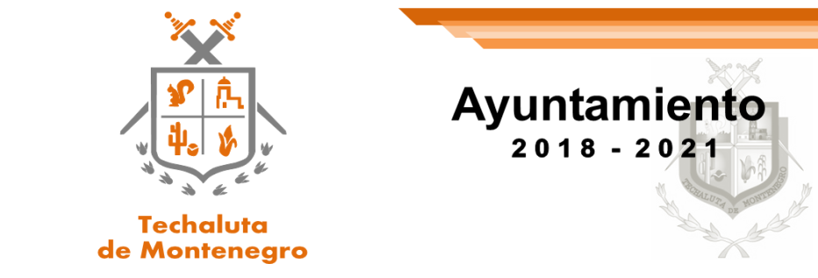
Delegaciones del Municipio de Techaluta de
Montenegro, Jalisco. Admón. 2012-2015

Los Mecanismos que se utilizan para que la ciudadanía pueda acceder ante el Sujeto Obligado son los siguientes:

MECANISMOS | FUNCIONES
VIA  TELEFONICA | La ciudadanía puede acceder directamente con el sujeto obligado, para solicitar alguna información.  01 372 4245139
VIA  INTERNET | La ciudadanía puede acceder por medio de internet mediante el sistema Infomex, para realizar solicitudes que atiende el área de Transparencia, con el consentimiento del Sujeto Obliga.http://www.infomexjalisco.org.mx/InfomexJalisco/
BUZON | Se cuenta con un buzón para que la ciudadanía del municipio deposite alguna queja o sugerencia.  Hidalgo Norte #2, Techaluta de Montenegro Jalisco.

